## --Graf Yapılı Veri Tabanı V1.0--

### Genel Tutulması Gereken Veriler

-Dersler

-Eğitmenler

### Eldekiler

1. Öğretmenler
   1. Müsait zamanları (gün, saat)
   2. Verebilecekleri dersler
2. Dersler
   1. Sınıf

### İhtiyaçlar

1. Bir öğretmen aynı anda bir ders verebilir
2. Bir öğretmen sadece müsait olduğu zamanlarda ders verebilir(ör: 12.00-13.00 Müsait)
3. Bir sınıfta aynı anda bir ders olabilir

### Tasarlanan Yapı

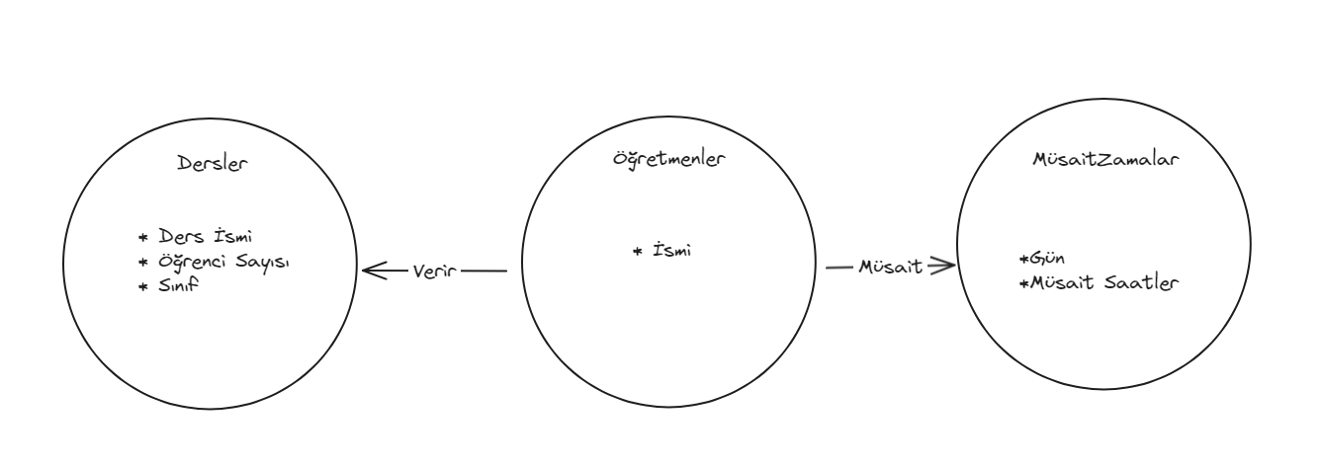

## --Graf Yapılı Veri Tabanı V1.0--

### Genel Tutulması Gereken Veriler

-Dersler

-Eğitmenler

### Eldekiler

1. Öğretmenler
   1. Müsait zamanları (gün, saat)
   2. Verebilecekleri dersler
2. Dersler
   1. Sınıf

### İhtiyaçlar

1. Bir öğretmen aynı anda bir ders verebilir
2. Bir öğretmen sadece müsait olduğu zamanlarda ders verebilir(ör: 12.00-13.00 Müsait)
3. Bir sınıfta aynı anda bir ders olabilir

### Tasarlanan Yapı

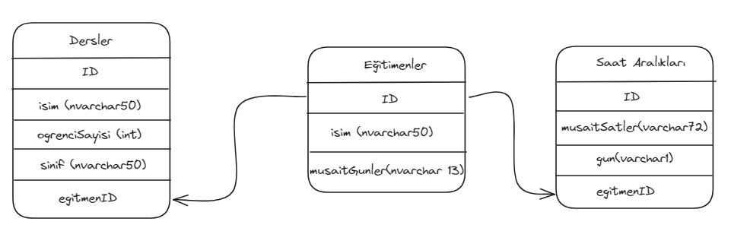

## --Çizgisel Veri Tabanı V2.0--

## Genel Tutulması Gereken Veriler

-Sınıf

-Öğrenci

-Öğretmen

-Ders

-Takvim

## Eldekiler

1. Öğretmen
   1. Müsait zamanları
   2. Verebileceği Dersler
2. Sınıflar
   1. Sınıf Kapasitesi
3. Ders
   1. Verilecek Saat
4. Öğrenci
   1. Görmesi Gereken Dersler
5. Takvim
   1. Okulun Açık Olduğu Saatler

## İhtiyaçlar

1. Bir öğretmen aynı anda bir ders verebilir
2. Bir öğretmen sadece müsait olduğu zamanlarda ders verebilir(ör: 12.00-13.00 Müsait)
3. Bir sınıfta aynı anda bir ders olabilir
4. Bir sınıfın kapasitesi dersi alacak öğrencilerden az olmalıdır
5. Ders programı 1 saatlik bloklarla oluşmalıdır(ör: 12.00-13.00 Matematik)
6. Öğrenci aynı anda iki ders alamaz
7. Öğrenci görmesi gereken tüm dersleri almalıdır
8. Ders programı sadece okulun açık olduğu saatlerde oluşturulabilir

## Tasarlan Yapı

